LET’S DO IT全球環保團體淨灘活動

這項活動是由臺中一中與LET’S DO IT全球環保團體合作舉辦的淨灘活動，希望透過淨灘來讓大家更深入了解自己的環境，歡迎大家踴躍參加。

淨灘2.0 x 海廢塑膠微粒採檢
時間：6/12（六）上午九點至下午六點
地點：新北市 東北角
備註：詳情將會再以Email通知有參加志工培訓的同學

志工訓練
時間：3/13（六）下午兩點至四點三十分
地點：臺中一中演奏廳
活動流程：
時間 | 活動 | 備註
14:00-14:20 | 報到
14:20-14:30 | 開場
14:30-15:00 | 活動簡介
15:00-16:00 | 專題演講 | 主題：世界與台灣海廢概況介紹
16:00-16:10 | 休息時間
16:10-16:30 | 專題演講
16:30後 | 快樂賦歸 | 海洋採檢工具的意義概念及說明
注意：煩請攜帶環保水壺、通訊裝置、口罩、文具、外套，當天14:00-14:20至一中門口將有專人引導
報名連結：https://forms.gle/DFMUCa5EeyFPfWFS8
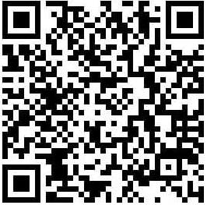
如有任何問題歡迎洽詢我們的Instagram，ID：letsdoittaiwan_tcfsh

兩次活動全程參與可獲得十二小時志工證明

